BTS MÉTIERS DE L’AUDIOVISUEL OPTION TECHNIQUES D’INGÉNIERIE ET EXPLOITATION DES ÉQUIPEMENTS

PHYSIQUE ET TECHNOLOGIE
DES ÉQUIPEMENTS ET SUPPORTS - U3
SESSION 2018

Durée : 6 heures Coefficient : 4

Matériel autorisé : l’usage de tout modèle de calculatrice, avec ou sans mode examen, est autorisé.

Le candidat doit gérer son temps en fonction des recommandations ci- dessous :
- traiter la partie 1 relative à la technologie des équipements et supports pendant une durée de 3 heures ;
- traiter la partie 2 relative à la physique pendant une durée de 3 heures.
Les parties 1 et 2 seront rendues sur des copies séparées et ramassées à la fin de l’épreuve de 6 heures.

Documents à rendre et à agrafer à la copie :
DR-PHYS 01………………………………………………………………………..page 40.
DR-PHYS 02………………………………………………………………………..page 41.
DR-PHYS 03………………………………………………………………………..page 42.

Dès que le sujet vous est remis, assurez-vous qu’il est complet. Le sujet se compose de 42 pages, numérotées de 1/42 à 42/42.

Liste des documents techniques DT en annexe :
SOMMAIRE
DT 1 – Caméra SONY PXW-X400 24.
DT 2 – Carte de distribution UDA 8705A 25.
DT 3 – Générateur de synchro Ross SPG 8260 : structure interne 26.
DT 4 – Générateur de synchro Ross SPG 8260 : Dashboard 27.
DT 5 – Système HF : Link L1500 Series Systems RF Unit 28.
DT 6 – Système HF : Link L1500 Series Systems Down converter 29.
DT 7 – Serveur 3PLAY 425 30.
DT 8 – TERANEX 2D 31.
DT 9 – Neumann KMR 81 32.
DT 10 – Common features of HXC-FB75 & HXC-P70 33.
DT 11 – Fichier .XML reportage 1 : extraits 34.
DT 12 – Objectif FUJINON XA20s8.5BRM / XA20s8.5BERM 35.
DT 13 – Projecteur L5 36.
DT 14 – Extrait recommandation ITU-R BT.709 37.
DT 15 – Émetteur LINK L1500 SD/HD 38.
DT 16 – Norme ETSI EN 300 744 39.

Un groupe de prestations audiovisuelles est chargé de la mise en œuvre du dispositif technique permettant la couverture événementielle du tour cycliste Vendée Poitou Charentes. Cette course se déroule par étapes sur une semaine.
Présentation du thème d’étude

Chaque journée de course est organisée de la manière suivante ,

- le matin - 9h-11h : présentation au public et aux médias des équipes sponsors et des partenaires de la course au sein du « village étape » ;

- après-midi - 12h-17h30 : course
17h30-19h : remise des prix et participation aux évènements médiatiques.

Chaque étape représente 7 heures d'antenne réparties de la manière suivante :

- la captation en direct de la course est assurée par des moyens HF et un dispositif multi-caméras dans la zone d'arrivée qui dispose de deux écrans géants ;

- à l'issue de chaque étape un plateau TV est organisé et capté en direct par un second dispositif multi-caméras et une caméra 360° ;

- pour agrémenter cette émission d'après course, des reportages sont réalisés notamment dans la matinée de chaque étape. Ces reportages sont intégralement post-produits dans la journée.

Pour effectuer ces captations une zone technique est installée à l'arrivée de chaque étape. On y retrouve un car 1 « Régie HD », un car 2 « DSNG » (Digital Satellite News Gatering) pour la diffusion satellite, un car 3 « réception HF », un car 4 « Post- production » équipé de box de montages et d'un serveur ainsi qu'un plateau TV équipé d'une scène de grands écrans et d'un dispositif d'éclairage.
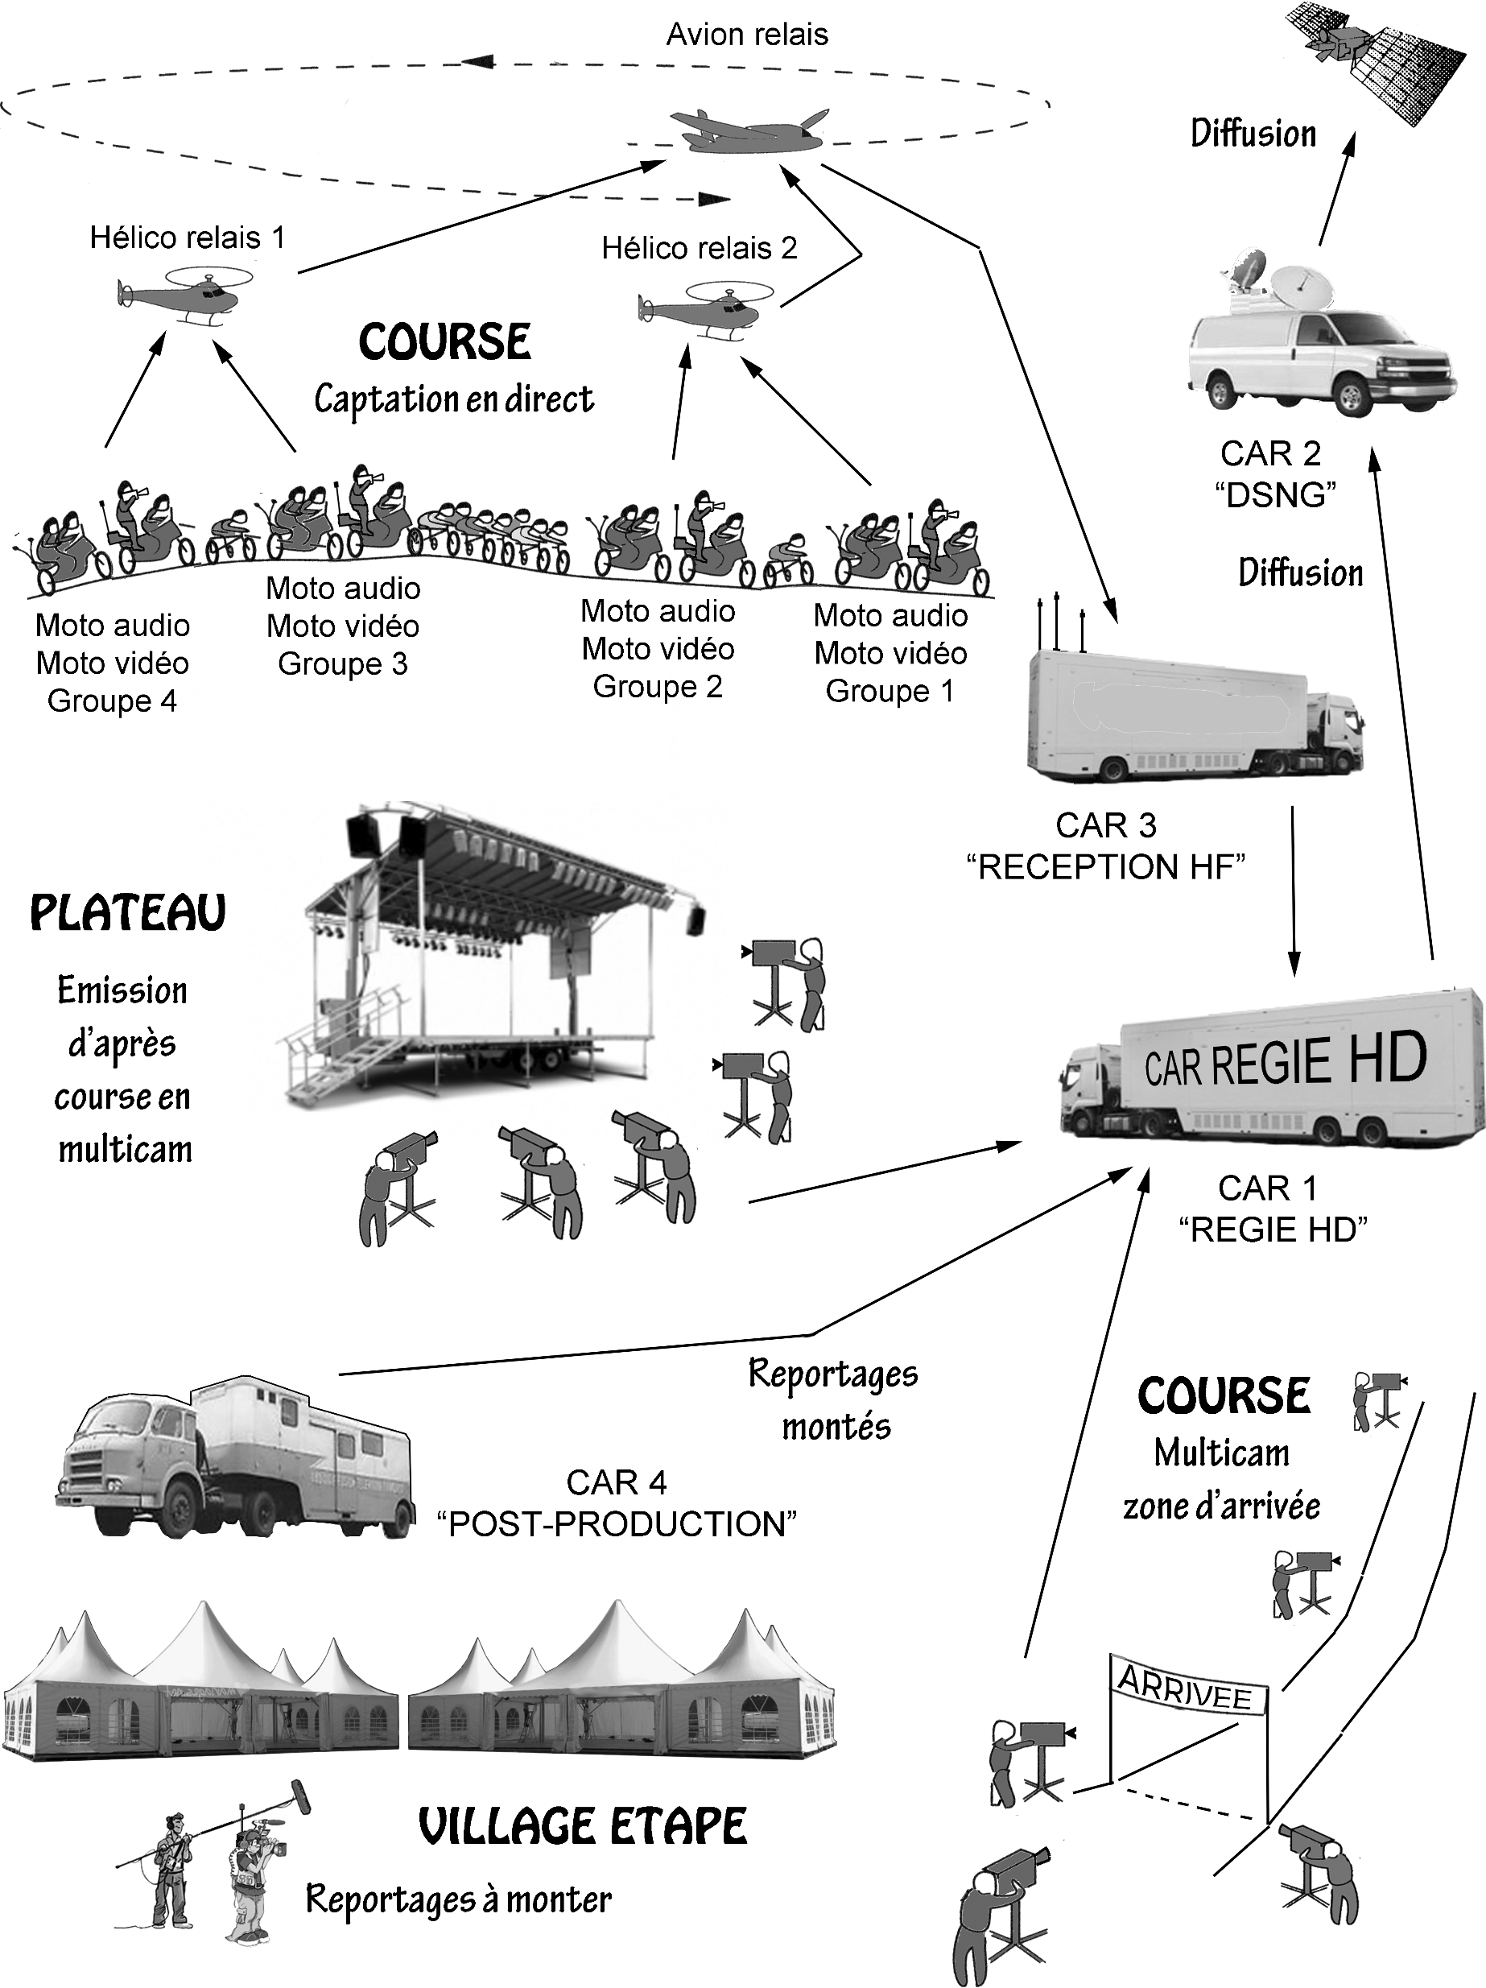

Le technicien d'exploitation intervient lors des trois phases de la journée sur :
Première partie - Technologie des équipements et supports

  - les reportages en préparant et configurant le matériel ;
  - la course en assurant la configuration des matériels et la captation ;
  - l'émission d'après course en assurant la captation et la diffusion.

– LES REPORTAGES

Lors des matinées précédant la course, des reportages sont réalisés sur le village étape. Cette tâche est confiée à un JRI (journaliste reporter d’images), qui ne connait pas précisément les réglages du caméscope.

Ce tournage a lieu en extérieur avec, ce jour, des conditions de lumière très fortes nécessitant la réduction de 4 diaphragmes à l'aide d'un filtre.

Problématique : le technicien doit répondre aux questions techniques du JRI et d’assurer les préréglages du caméscope en fonction des conditions de tournage.

Les questions feront référence au document technique DT 1.

La documentation de la caméra annonce : sensibilité (3 200 K, 2 000 lx, réflexion de 89,9 %) F13 (typique) (mode 1920 x 1080/50i)

  - Expliquer brièvement la signification des termes :

    - 3 200 K ;
    - 2 000 lx ;
    - F13 (typique).

  - Indiquer quelle doit être la valeur de la température de couleur en vue d'effectuer la balance des blancs. On tiendra compte du lieu de tournage.

  - Préciser sur quelle position doit être le filtre optique de densité neutre intégré au caméscope compte tenu des conditions de tournage en forte lumière.

Pour les reportages tournés en matinée, la production dispose de cartes SxS de 32 Go et exige un minimum de 70 minutes d’enregistrement par carte. Ces reportages, tournés en haute définition et échantillonné en 4:2:2, sont destinés à l’émission de l’après-midi. Afin de gagner du temps de « post prod », ce caméscope permet l'enregistrement simultané des rushs et leurs fichiers proxy. La production demande donc que les journalistes disposent de « fichiers proxy ». Ces fichiers devront être les plus « légers » possible pour être lisibles par tout type de machines.

  - Choisir dans la documentation technique, parmi les formats d'enregistrement proxy, les caractéristiques du fichier proxy répondant aux contraintes de tournage.

  - Choisir dans la documentation technique, parmi les formats d'enregistrement de lecture, le ou les formats d’enregistrement vidéo permettant de satisfaire à la problématique de tournage des reportages.

– LA COURSE

L'importance de l’événement en termes de matériels conduit à la présence de différents prestataires, de différentes technologies et générations d’équipements. Les problématiques de synchronisation, de captations, d’enregistrements, etc. sont nombreuses et doivent être parfaitement gérées.

Étude de la synchronisation de l’ensemble des signaux vidéo

Certains prestataires ont besoins de signaux de synchronisation SD « Back Burst » et d’autres de signaux de synchronisation HD « Tri Level » voire les deux. Malgré une certaine hétérogénéité du parc de matériels, il est nécessaire d'assurer la synchronisation de l’ensemble des signaux vidéo :
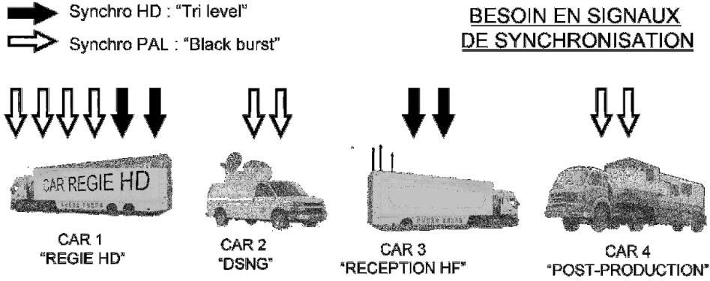

Problématique : le technicien doit assurer la fourniture en signaux de synchronisation à l’ensemble des matériels.

Les questions feront référence aux documents techniques DT 2, 3 et 4.

    - Déterminer et justifier si la carte UDA 8705A peut convenir pour la distribution d’un signal de synchro « Tri-Level ».

    - Déterminer la fonction réalisée par le switch JP1 de la carte UDA 8705A (voir schéma interne sur le document DT 2).

    - Expliquer brièvement la fonction de l’entrée : « EXTERNAL REF (BNC
9) » (voir schéma interne SPG 8260).

    - Expliquer brièvement la fonction de la sortie : « AES WORD CLOCK OUT (BNC 10) » (voir schéma interne SPG 8260).

    - Préciser et justifier des choix de réglages des paramètres « Reference Rate » et « output » effectués à l’aide du logiciel Dashboard (DT 4) pour obtenir un signal PAL « Black Burst » et un signal HD « Tri Level ».

L’interface du logiciel Dashboard de paramétrage du générateur de synchro permet de configurer de différentes manières chacun des quatre groupes de deux sorties de la carte SPG 8260. On rappelle que l'on ne dispose que d'une carte UDA 8705A.

    - Proposer un schéma simple de connexions des cars 1 à 4, de la carte UDA 8705A et des quatre groupes de deux sorties de la carte SPG 8260, en précisant pour chaque groupe la configuration ; ceci pour satisfaire à la problématique de synchronisation de l’ensemble des matériels.

NB : la lisibilité du schéma fait partie intégrante de la réponse.

Étude du dispositif HF

Lors de la course cycliste, 4 couples de motos audio et vidéo assurent le suivi de l'évènement en direct. La captation de l'ensemble de ces flux audiovisuels est transmise en direct via un dispositif HF.

Chacune des quatre motos vidéo est donc équipée d'un émetteur HF. Cet émetteur envoie le son issu de la moto son et sa vidéo vers un dispositif aérien qui le renvoie à son tour au car de réception HF.
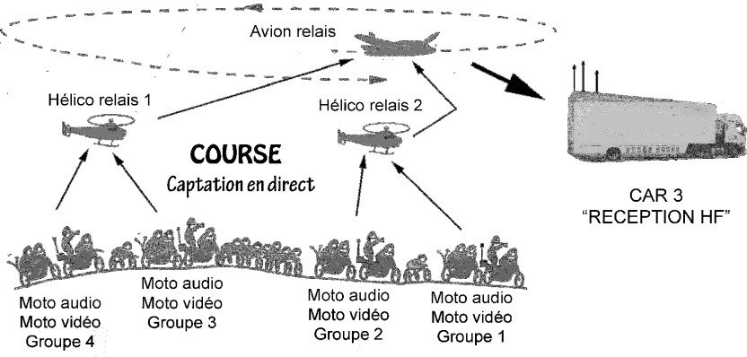

Problématique : le technicien doit être capable de choisir les « émetteurs HF », afin d’assurer la transmission des « images motos » vers le car 3 « Réception HF ».

Les questions feront référence aux documents techniques DT 5 et 6.

La documentation technique de l’émetteur HF Link 1500 renseigne sur différents paramètres.

    - Expliquer brièvement la signification des termes I et P du tableau « vidéo format » de la documentation technique.

2.2.2. Justifier la valeur 1125 « lines per frames » à partir d’une fréquence de balayage horizontale de 28,125 kHz.

    - Expliquer pourquoi la fréquence de balayage horizontale de 28,125 kHz est la même avec une vidéo en standard 1080I/50 et 1080P/25 et ce malgré une fréquence verticale différente.

Le prestataire assurant la transmission HF a l’autorisation d’émettre dans une plage de fréquence située entre 6,8 GHz et 7,5 GHz. Les conditions météorologiques étant très bonnes on choisira une largeur de bande de 8 MHz.

    - Choisir les références constructeur du module émetteur « RF Unit » et du filtre « downconverter » associé au récepteur HF.

    - Vérifier que le nombre de canaux HF disponibles dans cette configuration de travail DVB-T permet de satisfaire à la problématique de la transmission HF des motos. Pour des raisons de sécurité, on s’interdit l’utilisation des canaux adjacents (au-dessus et au-dessous) à celui utilisé par chacune des caméras.

Étude du dispositif d’enregistrement de la course

La réglementation de l'Union Cycliste Internationale (UCI) impose que l'enregistrement de chacun des « 4 couples caméras moto » soit effectué intégralement durant les 5 heures de course.

Problématique : le technicien d'exploitation doit s'assurer de la possibilité d'effectuer l’enregistrement de la totalité de la course dans les conditions spécifiées par l’UCI.

Les questions feront référence au document technique DT 7.

    - Calculer en précisant votre démarche le débit net d’un signal 4:2:2 1080i50 sur 10 bits.

On considère que le débit net d’un signal vidéo sans compression plus l'audio est de
  - Gbits/s.

    - Calculer la capacité théorique en Toctets du serveur si on enregistre la totalité des 4 caméras pendant la durée de la course de 5 heures.

    - Vérifier que la capacité des disques du serveur 3PLAY 425 de la régie peut enregistrer la course en 4:2:2 1080i50 sur 10 bits sans compression.

    - Calculer la capacité de stockage en Toctets nécessaire sur le serveur 3PLAY 425 si on enregistre les 4 caméras pendant 5 heures ; ceci compte tenu du format d'enregistrement du serveur. Ce serveur permet-il de satisfaire à la problématique d’enregistrement de la course ?

Étude du dispositif permettant la lecture d’archives

Le car 1 « régie HD » assure la réalisation du direct. Que ce soit au cours de la course ou du plateau, on agrémente ces émissions d’images d’archives d’origines très diverses HD, SD, numériques et analogiques. Ces images d’archives SD ont été enregistrées sur des supports « Pro Disk » et sur des cassettes BETACAM SP d’origine américaines et françaises.

Problématique : le technicien doit vérifier la compatibilité de toutes les sources nécessaires à la réalisation des captations donc la compatibilité de tous les signaux issus des différentes sources.

Les questions feront référence au document technique DT 8.

Le mélangeur n’acceptant que des signaux HD 1080i, il est nécessaire de faire appel à un « up converter » TERANEX 2D.

    - Vérifier, en citant la source, que le TERANEX 2D peut convertir ces formats SD numériques et analogiques.

    - Relever quelles sont les caractéristiques de la numérisation des sources analogiques. Expliquer brièvement les termes et le principe du « Video Sampling » et du « Color Precision.»

    - Relever dans la documentation les informations permettant de vérifier que le « process » du Teranex permet de satisfaire à la problématique de la lecture d’archives SD 4/3 d'origine américaine.

Étude du dispositif de captation de la zone d’arrivée
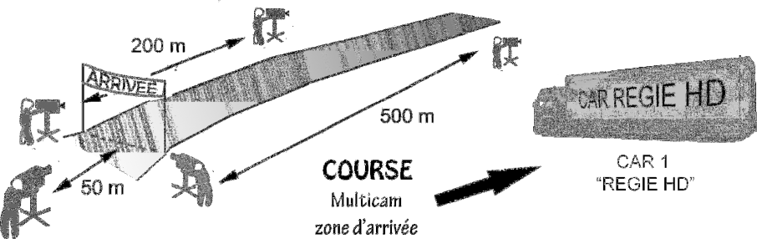

L’arrivée de la course ne pouvant plus être filmée depuis les « caméras motos », un dispositif de captation fixe est installé. Il est constitué de la caméra 1 placée à 500 mètres de l’arrivée du car 1 « RÉGIE HD », de la caméra 2 placée à 200 mètres, la caméra 3 à 50 mètres et les caméras 4 et 5 à proximité. De plus un micro ambiance se trouve à côté de la caméra 1 placée à 500 mètres et utilisera la liaison de celle-ci pour assurer la transmission du son.

Problématique : le technicien doit mettre en place un dispositif technique permettant d'assurer la réception de la vidéo de chaque caméra placée dans la zone d’arrivée. Le technicien doit également s'assurer de la récupération du son d'un micro raccordé à la caméra 1 située à 500 mètres.

Les questions feront référence aux documents techniques DT 9 et 10.

Le micro utilisé est un Neumann KMR 81. Celui-ci nécessite une « Phantom power ». On note que la présence des barrières de sécurité de la course produit un très fort bruit de fond à 120 Hz ; ceci en plus du bruit de fond à 1 kHz produit par le public situé derrière le microphone (180 degrés).

    - Expliquer brièvement ce qu’est une « Phantom power ».

    - Justifier à l'aide de la documentation du microphone pourquoi la présence du public derrière la caméra et ce micro Neumann KMR 81 peut poser problème.

    - Expliquer quel réglage du microphone permet d'éliminer le très fort bruit de fond omnidirectionnel du aux barrières de sécurité.

    - Proposer une solution de câblage pour les 5 caméras permettant de satisfaire à la problématique de la réception de l’arrivée de la course. On précisera pour chaque caméra le type de câbles et les éventuels accessoires.

Étude du dispositif « commandes logiciels » du car 1 « RÉGIE HD »

La plupart des matériels installés dans le car régie est soit réglable soit paramétrable par logiciels. Un poste informatique est dédié à l'ensemble de ces tâches. Lors de cette prestation, la totalité de ces 18 machines est connectée à ce réseau
« commandes logiciels ».

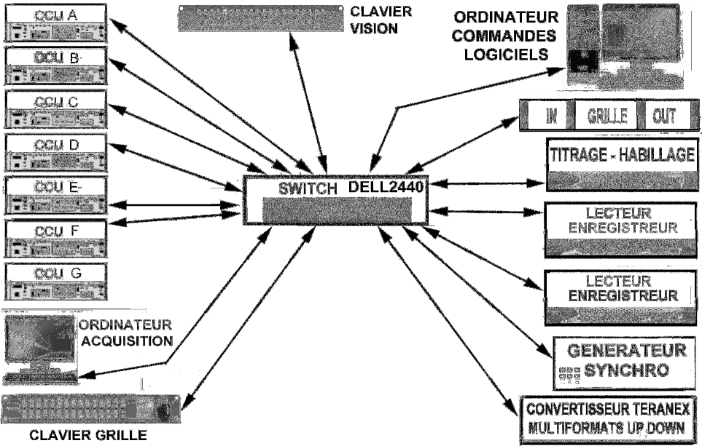
.

Problématique : le technicien doit s'assurer que le pilotage de l'ensemble des 18 matériels de la régie est possible depuis le poste informatique dédié.

Ce réseau est organisé autour d’un switch DELL 2440 A - 1000 Base T. Ce réseau n’est ni doté d’un serveur DHCP ni d’un routeur. La valeur de la première IP a été fixée à 192.168.1.1 et attribuée au poste informatique contenant les logiciels de commandes des machines.

    - Expliquer brièvement la fonction réalisée par un serveur DHCP. Justifier
alors que dans cette configuration ce serveur n'est pas utile ici.

    - Expliquer brièvement la fonction réalisée du switch DELL 2440 A.

    - Expliquer brièvement la fonction réalisée d’un routeur. Justifier alors que dans cette configuration cet équipement n'est pas utile ici.

    - Expliquer brièvement ce que signifie les termes 1000 Base T.

    - Calculer la valeur minimale du masque de sous réseau 255.255.255.xxx permettant d'accepter suffisamment de machines pour répondre à la problématique du dispositif « commandes logiciels ».

    - Donner la plage des adresses IP des machines qu'il est possible d'implémenter dans ce réseau ; ceci compte tenu de la valeur du masque.

- LE PLATEAU

L'émission qui suit la course est réalisée en multi caméras à partir du même car 1
« régie HD ». Durant ce plateau, on diffuse les reportages qui ont été tournés, montés et mixés au cours de la journée. La réalisation finale de l'émission est diffusée en DVB-S via le car 2 « DSNG ». L'Union Cycliste Internationnale récupère le signal issu du satellite et le rediffuse sur Internet.

Étude du dispositif de stockage des sujets plateaux

Problématique : le technicien doit s'assurer de la possibilité de stocker l'ensemble des fichiers sujets dans le serveur de la régie.

Les questions feront référence au document technique DT 11.

On dispose d’une partition de 120 Goctets pour stocker la totalité des 20 minutes de sujets de chacune des 8 émissions.

    - Calculer le débit maximal permettant d'enregistrer la totalité de la
« semaine » de sujets.

    - Choisir le format le mieux adapté à demander aux monteurs lors de l'export des sujets sachant que le serveur en régie accepte :
    - Apple ProRes 422 122 Mbits/s ;
    - Apple ProRes 422 (HQ) 184 Mbits/s ;
    - Apple ProRes 422 (LT) 85 Mbits/s ;
    - Apple ProRes 422 (Proxy) 38 Mbits/s.

Lors de l’export, il est également fourni un fichier XML.

    - Citer les informations contenues dans le fichier .XML qui permettent de vérifier que l’export effectué permet bien de répondre à la problématique de stockage des sujets.

Étude du dispositif de diffusion du plateau

En plus d’être diffusé en DVB-S, sur le site internet de l'UCI et sur un écran géant, ce plateau doit être également archivé et remis aux invités du plateau sur une clé USB publicitaire de 8 GOctets.

Problématique : le technicien doit assurer la conformité des paramètres du support de diffusion des medias.

L’UCI distribue chaque soir aux journalistes et partenaires, l’essentiel de la course et l’émission d’après course sur un support amovible de type clé USB. Cette clé contiendra un fichier de type H264/AAC en « .mp4 ».

    - Décrire brièvement ce que signifient les termes H264 et AAC.

    - Décrire brièvement ce que signifie le terme « .mp4 ».

    - Calculer la taille du fichier permettant d'enregistrer l’essentiel de la course et l’émission, soit 180 minutes de vidéo à 4 Mbits/s et l'audio à 128 kbits/s.

    - Préciser le type de formatage et la taille minimale de la clé USB qui permet de répondre à la problématique de distribution des médias.

- CADRAGE SUR LE PLATEAU
Deuxième partie - Physique

Problématique : lors du plateau TV, le réalisateur demande que la caméra 1 équipée d’un objectif FUJINON XA20s×8,5BRM, permette de réaliser un plan serré sur le présentateur puis un plan large de l’ensemble des participants au plateau.

Le schéma d’implantation des caméras est donné par la figure 1 ci-dessous. La caméra 1 est à 4 mètres du présentateur.
On considère que la distance entre la caméra et le présentateur est très grande devant la focale utilisée.
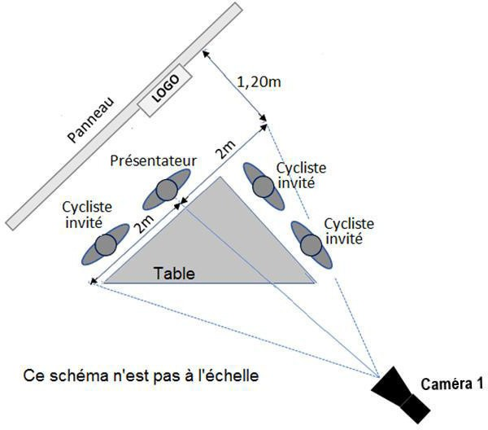

Figure 1
Le présentateur a une largeur d’épaules L = 60 cm.
Son image, mesurée au niveau des épaules occupe 60 % de la largeur du capteur de la caméra qui mesure 9,6 mm (horizontalement) ×5,4 mm (verticalement).

  - Calculer la taille de l’image de la largeur d’épaules du présentateur sur le capteur.

  - Calculer la focale qui permet de réaliser le cadrage souhaité. On peut utiliser le grandissement absolu défini comme le rapport de la taille de l’image sur la taille de l’objet.

  - Les caractéristiques de l’objectif FUJINON XA20s×8,5BRM sont données sur le document technique DT 12. Cet objectif convient-il ? Justifier.

  - Quelle est la focale extrême donnée dans la documentation technique qui permet de réaliser le plan le plus large ?

La situation correspondant au cadrage en plan large avec la focale extrême est schématisée figure 2 ci-dessous sans considération d’échelle.
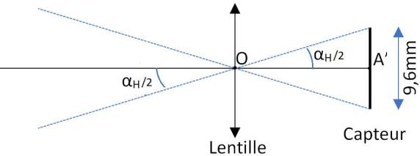

Figure 2
  - Calculer en degrés l’angle de champ horizontal α_{H} correspondant à ce cadrage.
  - Peut-on avec cette focale extrême cadrer l’ensemble des participants représentés sur la figure 1 ? L’objectif choisi permet-il de répondre aux exigences du réalisateur ?

- ÉCLAIRAGE DU PLATEAU

Situation : sur le plateau qui a lieu en fin d’après-midi, le présentateur regarde la caméra 2 de face et il est éclairé à la fois par deux projecteurs LED identiques L5-C - ARRI fixés en hauteur et par la lumière du jour.
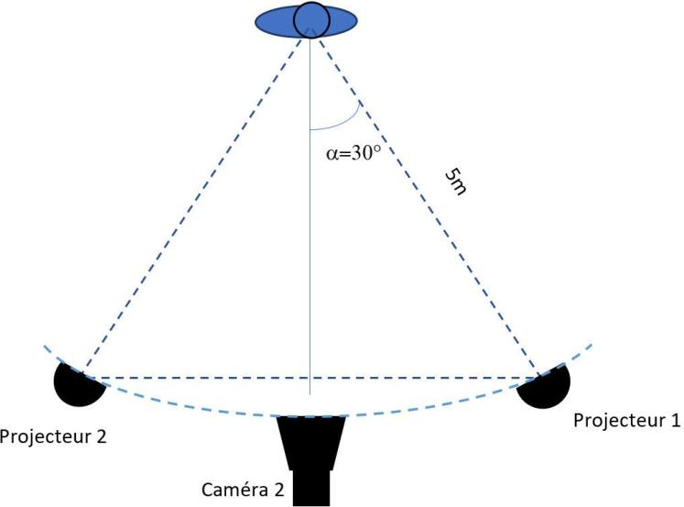

Figure 3

Problématique : le réalisateur désire un éclairement de 1 000 lux au niveau du visage du présentateur. Il demande au technicien de régler chaque projecteur en position spot à une température de couleur de 5 600 K.

Le dimmer permet de régler la puissance fournie au projecteur de 0 à 100 %. L’éclairement mesuré à la seule lumière du jour est Ej = 400 lux. Lorsqu’on allume en plus les deux projecteurs réglés au maximum, on mesure un éclairement total E_{T} = 2 500lux au niveau du visage du présentateur.

  - Calculer l’éclairement E_{2Pmax} dû à ces seuls deux projecteurs, puis
l’éclairement E_{1Pmax} dû à un seul projecteur.

L’éclairement d’une surface par un projecteur est donné par la formule
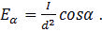

    - Que représentent I, d et α ? Préciser l’unité de I.

    - On appelle E₀, l’éclairement lorsque α=0. Décrire à quelle situation cette
valeur de l’éclairement correspond.

    - Exprimer E_{α} en fonction de E₀ et de l’angle α.

  - En vous appuyant sur les caractéristiques techniques du projecteur L5-C (ARRI) DT 13, donner l’éclairement E₀ d’une surface située à 5 m dans l’axe du projecteur.

  - Calculer E_{α} pour la situation représentée sur la figure 3. Comparer cette valeur à celle de E_{1Pmax} calculée à la question 2.1.

  - La demande du réalisateur est E’_{T} = 1 000 lux. On appelle E_{1P} l’éclairement du
visage dû à un seul projecteur.
Calculer l’éclairement E_{1P} qui satisfait la demande du réalisateur.

  - Quel sera le réglage du dimmer ?

- COLORIMÉTRIE DES ÉCRANS

Problématique : on se demande si la couleur du mélange R et V affichée par l’écran LED peut être exactement reproduite par l’écran TVHD.

Le mur d’images est un assemblage de panneaux LED qui permettent de diffuser des images colorées du plateau à l’extérieur. Un pixel est constitué de trois LED. Chacune d’elles émet une lumière supposée monochromatique et caractérisée par sa longueur d’onde :
- λ_{R}= 620 nm pour la LED rouge ;
- λ_{V}= 520 nm pour la LED verte ;
- λ_{B}= 470 nm pour la LED bleue.

  - Placer les points R₁, V₁, B₁ sur le diagramme de chromaticité document réponse DR-PHYS 1. Déterminer les coordonnées (x ; y) de chacun de ces points.

  - Représenter sur le diagramme de chromaticité l’ensemble des couleurs pouvant être reproduites avec l’ensemble des trois LED.

On donne les relations qui permettent de calculer les coordonnées d’un mélange de deux couleurs :

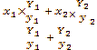 et

  - On rappelle que la luminance Y est proportionnelle à l’intensité lumineuse. On donne les intensités lumineuses des LED : I_{R} = 22,7 mCd, I_{V} = 27,3 mCd et I_{B} = 0.

Déterminer les coordonnées du mélange coloré M₁ correspondant. En déduire la couleur correspondante.

  - Le blanc de référence est le blanc D₆₅ dont les coordonnées apparaissent dans la norme ITU-R BT.709 sur la DT 14. Placer le blanc D₆₅ sur le diagramme (DRPHYS1) puis déterminer la longueur d’onde dominante du mélange M₁ par rapport au blanc D₆₅.

  - À partir de la norme ITU-R BT.709 fournie en DT 14, représenter la surface correspondant à l’ensemble des couleurs pouvant être reproduites (gamut de l’écran TVHD). Expliquer pourquoi la couleur du mélange ne peut pas être reproduite exactement sur l’écran TVHD. Expliquer pourquoi ce n’est pas gênant.

- ÉTUDE DE LA SONORISATION DE LA SALLE DE CONFÉRENCE DE PRESSE

Problématique : l’organisateur de la conférence veut savoir s’il faut prévoir une sonorisation pour que la voix de l’orateur ne soit pas couverte par le bruit ambiant.

Le responsable d’une équipe s’exprime devant les journalistes. Sa puissance acoustique P_{a} est égale à 12 µW. L’émission est en champ libre. La configuration de la salle est représentée sur la figure 4 ci-dessous :
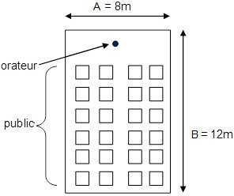

Figure 4
On donne, pour une onde sphérique :

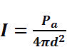
- intensité acoustique à une distance d de la source :

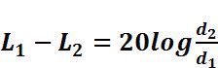
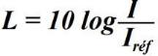
- niveau d’intensité acoustique : où I_{réf} = 10⁻¹² W.m⁻².

- atténuation géométrique :
  - Le responsable de l’équipe, orateur considéré comme une source omnidirectionnelle, est situé à une distance d = 2,0 m du centre du premier rang. On note I_{2m} l’intensité acoustique émise par l’orateur et reçue au centre du premier rang et L_{2m}, le niveau acoustique reçu au centre du premier rang.
Calculer I_{2m} et L_{2m}.
  - Calculer en dB_{SPL}, le niveau acoustique L_{10m} reçu par l’auditeur le plus éloigné
situé à 10 m de l’orateur.
  - Les conversations et les bruits extérieurs engendrent un niveau de bruit ambiant L_{B} qui est mesuré à l’aide d’un sonomètre : L_{B} = 70dB_{SPL}. Justifier le choix de l’installation d’un système de sonorisation simple pour cette conférence.

- TRANSMISSION VIDÉO

Dans cette partie on s’intéresse à la transmission hertzienne des données audio et vidéo entre les motos suiveuses et le car 3 « Réception HF », via le dispositif aérien. Cette transmission se fait suivant la norme DVB-T (Digital Vidéo Broadcasting - Terrestrial), à l’aide d’un émetteur HF : LINK L1500 SD/HD qui propose différentes modulations.
L’intervalle de garde et le code rate (FEC) peuvent être réglés. Cela permet à l’opérateur vidéo d’adapter la transmission aux conditions météorologiques et au relief.
Les spécifications techniques de l’émetteur utilisé sont données dans le document technique DT 15, et on suppose que le débit de symboles est constant quelle que soit la modulation choisie.

Transmission HF lors de conditions idéales.

Pendant la première partie de la course, le réglage de la modulation de l’émetteur correspond à des conditions idéales de transmission HF.

Problématique : choix du type de modulation pour obtenir une image de qualité optimale.

    - En se référant aux spécifications techniques de l’émetteur HF (document technique DT 15), relever dans l’ordre les noms des 3 modulations employées par l’émetteur HF et les noter dans le « tableau des modulations » du document réponse DR-PHYS 2.

    - Préciser le nombre de symboles différents que chaque modulation utilise et reporter ces nombres dans la ligne « nombre de symboles » du tableau du document réponse DR-PHYS 2.

En fin de documentation technique (DT 15) le constructeur présente sans plus de précisions la totalité des diagrammes de constellation utilisés par l’ensemble de ses émetteurs.

    - En se référant à ces diagrammes, associer à chaque modulation une des constellations repérées par une lettre (A ou B ou C…) et noter ces lettres dans la ligne « constellation » du tableau DR-PHYS 2.

    - Expliquer comment on calcule le nombre de bits transmis par symbole pour chacune des 3 modulations. Reporter ce nombre dans la ligne
« nombre de bits/symbole » du tableau DR-PHYS 2.

    - En déduire alors quelle est la modulation qui permettra d’obtenir, dans des conditions idéales, le débit binaire maximum D_{max} qui correspond à une image de qualité optimale.

Transmission lors de conditions difficiles

Durant la deuxième partie de la course les conditions météo se dégradent et le relief évolue ce qui détériore le signal transmis. Le réglage initial de la modulation ne peut donc pas être conservé. L’opérateur vidéo est amené à modifier, l’un après l’autre, les paramètres de la transmission HF afin de trouver le meilleur compromis qualité-débit.

Afin de s’assurer d’une qualité satisfaisante lors de la retransmission, l’organisation de la course impose un débit HF minimum D_{min} = 10 Mbps. L’opérateur vidéo doit donc estimer le débit obtenu après chaque modification de la modulation pour vérifier que cette condition est bien vérifiée.

La configuration initiale de début de course de l’émetteur HF qui permet le débit binaire maximum D_{max} figure dans la première colonne du tableau du document réponse « Débits des configurations » DR-PHYS 3.
- Modulation : 64-QAM ;
- Intervalle de Garde : 1/32 ;
- FEC : 7/8.

Réglage de la modulation.

En cas de conditions climatiques difficiles, le risque d’erreurs de transmission est
augmenté du fait de la proximité des symboles sur le diagramme de constellation. Afin d’améliorer la transmission, l’opérateur modifie tout d’abord le type de modulation.

L’opérateur vidéo passe alors de la modulation 64-QAM à la modulation 16-QAM ;
l’Intervalle de Garde et le FEC restent constants.
La configuration de l’émetteur HF devient :
- modulation : 16-QAM ;
- intervalle de Garde : 1/32 ;
- FEC : 7/8

Les caractéristiques des modulations de l’émetteur ont été vues aux questions 5.1.5.
et 5.1.6.

Problématique : on se demande si le débit obtenu avec la nouvelle modulation
satisfait l’exigence D_{min} = 10 Mbps.

      - À partir du nombre de bits transmis par symbole, calculer le rapport
D64−QAM
.

R_{d} des débits binaires des deux modulations :
D16−QAM

      - Calculer le débit binaire D′ qu’offre l’émetteur avec la nouvelle modulation et reporter sa valeur dans le document réponse DR–PHYS 3. Le débit D′ satisfait-il aux exigences de l’organisation de la course ?

La norme ETSI EN 300 744 est fournie dans le document technique DT 16. Elle nous indique les débits utiles normalisés des différentes modulations suivant le réglage des deux paramètres Intervalle de Garde et FEC.

      - Relever le débit binaire normalisé de la norme DVB-T correspondant à la transmission étudiée et reporter sa valeur dans la dernière ligne du tableau du document réponse DR–PHYS 3. Comparer le débit binaire calculé et le débit binaire normalisé.

Réglage de l’intervalle de garde

La qualité de la réception n’étant toujours pas satisfaisante après la modification de la modulation, l’opérateur décide de modifier également l’intervalle de garde ; le FEC reste constant. La configuration de l’émetteur HF devient :
- modulation : 16-QAM ;
- intervalle de Garde : 1/8 ;
- FEC : 7/8.

Lors d’une transmission hertzienne les ondes envoyées par l’émetteur peuvent suivre des trajets différents avant d’arriver au récepteur. Un symbole émis une seule fois par l’émetteur peut donc être reçu plusieurs fois par l’antenne avec de petits retards dans le temps Δt, Δ′t etc. comme le montre la figure multi-trajets ci-dessous. On parle d’ « échos » à propos des ondes ayant suivi des trajets moins directs.

OBSTACLE

écho 1

trajet direct
t + Δt

t

ÉMETTEUR

écho 2

OBSTACLE

t + Δ′t
RÉCEPTEUR

Lors de la réception, la lecture peut être perturbée si un symbole n et un symbole n-1 qui ont suivi des trajets différents se superposent. On parle alors d’Interférences Entre Symboles (ou Inter Symbol Interference).

trajet direct

autre trajet
lecture

temps
 | symbole n-1 |  | symbole n |  | symbole n+1
 |  | symbole n | -1 | symbole | n | symbole n+1
Δt

Pour éviter ces IES, on peut introduire entre deux symboles contigus un petit intervalle de temps T_{G} de durée T_{G} > Δt.
Cet intervalle va permettre d’attendre la réception de tous les échos de même rang (symbole n) avant de passer à la lecture du symbole suivant (symbole n+1), ce qui empêche toute superposition de symboles.

intervalles de garde

trajet direct
 | symbole n-1 |  |  |  | symbole n |  |  |  | symbole n+1
 |  | symbole n-1 |  |  |  | symbole n |  |  |  | symbole n+1
Δt |  |  |  |  | lecture |  |  |  | T_{S} T_{G}

autre trajet

temps

Problématique : on se demande si le débit binaire obtenu avec le nouvel
intervalle de garde satisfait toujours l’exigence D_{min} = 10 Mbps.
      - Décrire quelle incidence peut avoir l’ajout d’un intervalle de temps T_{G} sur le débit binaire de symboles, et par conséquent sur le débit binaire de données.
Cet intervalle de temps T_{G} est généralement exprimé comme une fraction de T_{S}, période symbole. On appelle intervalle de garde I_{G} la grandeur ainsi définie : T_{G} = I_{G}.T_{S}

Ainsi un intervalle de garde I_{G} =
1 signifie un délai entre 2 symboles de :
32

T_{G} =
1 .T_{S.}
32

La durée de l’émission d’un symbole passe alors de T_{S} (sans intervalle de garde) à :

T_{S} + T_{G} = T_{S} + TS soit
32
33 .T_{S}, ce qui est supérieur à T_{S}.
32

La durée d’émission a donc été multipliée par un coefficient 33/32 >1, ce qui implique pour le débit de symboles (et aussi le débit binaire) une division par le même coefficient 33 .
32
      - Relever dans les spécifications techniques de l’émetteur (DT 15) l’intervalle de garde le plus petit (I_{Gmin}) et l’intervalle de garde le plus grand (I_{Gmax}). Expliquer lequel des deux intervalles de garde permettra d’avoir le moins d’IES.

      - Pour un intervalle de garde de 1/32, le débit binaire utile est :
D′ = 21,3 Mbps. Calculer sa valeur D₁ sans intervalle de garde.
L’opérateur vidéo sélectionne un intervalle de garde intermédiaire de 1/8 sur l’émetteur HF.
      - Calculer le nouveau débit binaire D′′ et reporter sa valeur dans le document réponse DR-PHYS 3. Comparer D′′ au débit minimal exigé par l’organisation de la course.
      - Relever le débit binaire normalisé de la norme DVB-T correspondant à la dernière transmission étudiée et reporter sa valeur dans la dernière ligne du document réponse DR-PHYS 3. Comparer le débit binaire calculé et le débit binaire normalisé.

Réglage du Code Rate (ou Forward Error Code)
La réception n’étant toujours pas satisfaisante après la modification de la modulation et celle de l’intervalle de garde, l’opérateur décide de modifier aussi le FEC. La configuration de l’émetteur HF devient :
- modulation : 16-QAM ;
- intervalle de Garde : 1/8 ;
- FEC : 2/3.

Lors d’une transmission, un ou plusieurs bits de données « utiles » sont remplacés par des bits dits « de correction » avant de générer les symboles. Ils permettent au récepteur de corriger les erreurs de transmission sans que l’émetteur doive retransmettre toute la trame. Le nombre de bits de correction est d’autant plus important que les conditions de transmission sont dégradées.

Problématique : on se demande si le débit binaire obtenu avec le nouveau
Code Rate satisfait toujours l’exigence D_{min} = 10 Mbps.

      - Préciser quelle est l’incidence de la présence de bits de correction sur le débit binaire de données utiles (audio ou vidéo).

Si, pour une transmission initiale de 8 bits de données, on intercale 1 bit de correction, on parle de « Code rate » de 7/8. En effet, seuls 7 bits sur les 8 premiers bits transmis seront des données utiles. Le débit binaire utile est alors égal à 7/8 du débit binaire total, il a donc été réduit.

      - Relever dans les spécifications techniques de l’émetteur (DT 15) les valeurs extrêmes du Code rate (Cr_{min} et Cr_{max}). Expliquer lequel de ces deux Codes rate limite le mieux le nombre d’erreurs.

      - Le débit binaire utile, avec le Code rate 7/8, est de 19,6 Mbps. En déduire quelle est la valeur du débit binaire total D₂ sans Code rate.

DT 1 – Caméra SONY PXW-X400

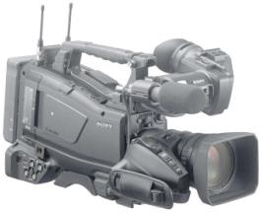
Caméra d'épaule avancée XDCAM dotée de trois capteurs CMOS Exmor® 2/3"

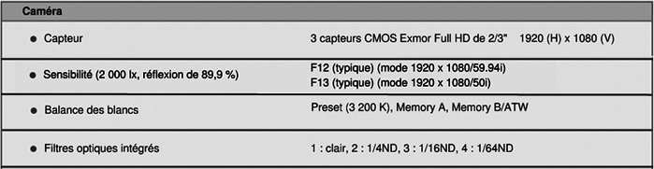
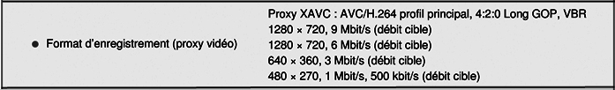
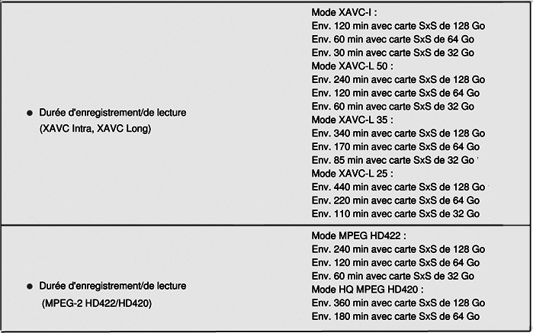

DT 2 – Carte de distribution UDA 8705A

Analog Utility Distribution Amplifier

A very useful device in HD / SD digital systems where there is a requirement only for analog signal distribution.

Details

The UDA-8705A is an analog general purpose distribution amplifier in the openGear® platform. Use of this amplifier will avoid the need to purchase a separate analog frame and power supply in digital installations.

This amplifier may be used in any application where equalization and a differential input is not required – an excellent device for composite and tri-level sync distribution.

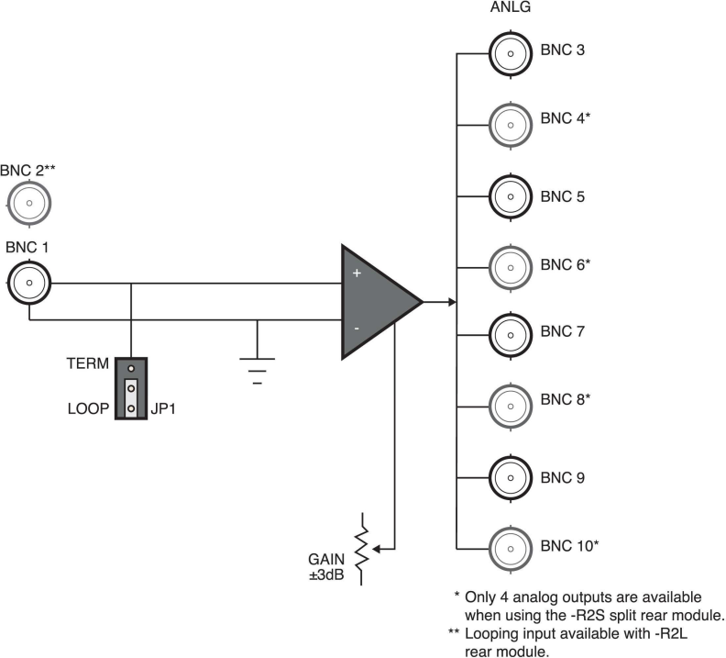
The -R2S high density split rear module can accommodate up to 2x UDA-8705A cards, each configured as a 1×4 DA. The -R2L offers a 1×8 DA with a passive looping input.

The SPG-8260 sync pulse generator provides 4 pairs of outputs with each pair independently programmed to be either tri-level sync or a composite signal. Each pair of outputs can be independently delayed relative to the incoming reference. The delay is in increments of the output’s interface sampling frequency (74.25MHz, 74.25/1.001MHz or 27MHz) up to 1 frame of video.
DT 3 – Générateur de synchro Ross SPG 8260 : structure interne

Tri-level sync output format is selectable from the following formats: 1080i 60, 1080i 50, 1080i 59.94, 1080p 23.98/24/25, 1080sF 23.98/24/25, 720p 50, and 720p 59.94.
The SPG-8260 can lock to one of the two frame references, the card local reference input, or free-run using the SPG-8260 internal oscillator. If the selected reference is lost, the SPG-8260 switches to its internal oscillator without disturbing the outputs; when the selected reference returns, the SPG-8260 locks back to the input reference.

The SPG-8260 will generate AES reference output as well as AES tone for AES outputs.

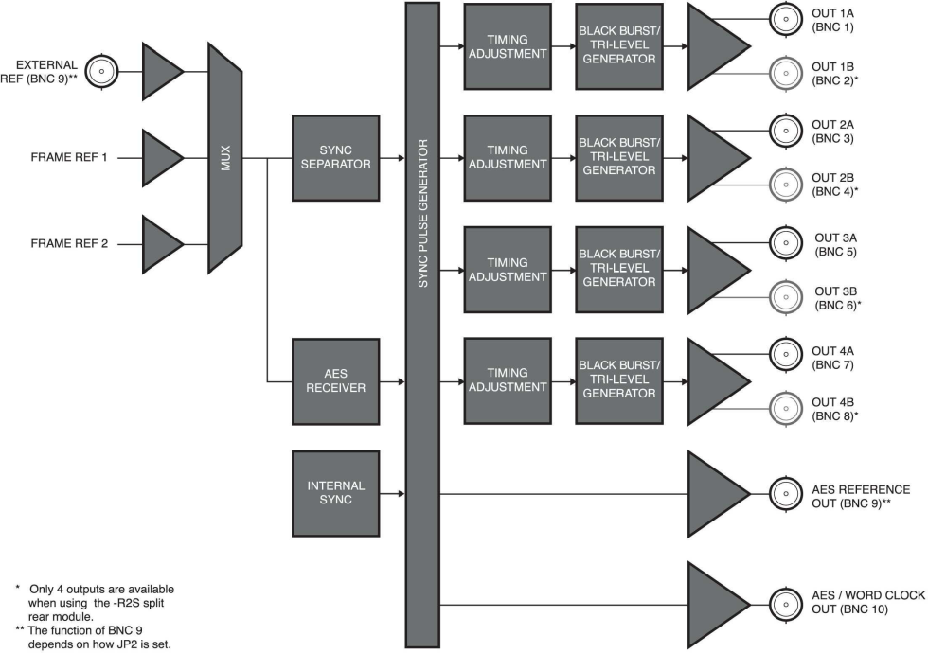

Dashboard : SPG 8250 : Configuration Soft Extraits de l’interface graphique du logiciel.
DT 4 – Générateur de synchro Ross SPG 8260 : Dashboard
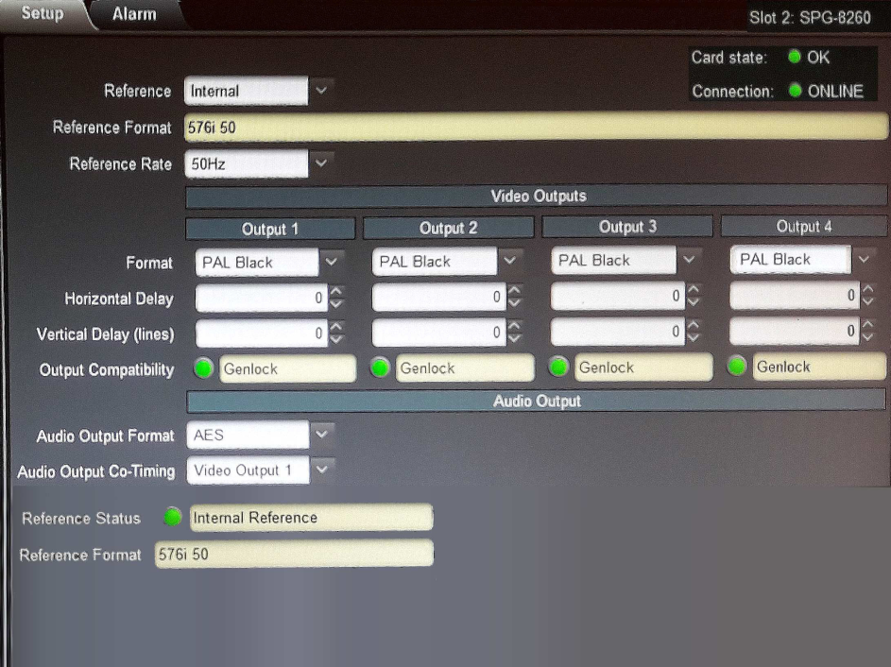
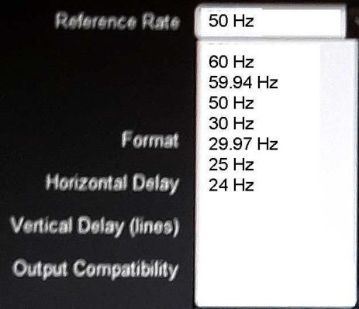
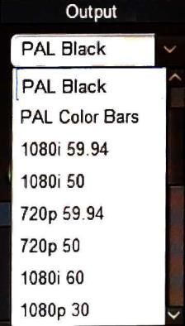

System Description
DT 5 – Système HF: Link L1500 Series Systems RF Unit

The Link L1500 HD wireless radio camera system comprises of three main components :

Link HD Transmitter - L1500+L1510¤ Upconvertor Link RF Down Converter - L30**
Link HD Receiver - L2132/4

¤The manual L1510 is used to denote any of the optional RF / UpConverter modules

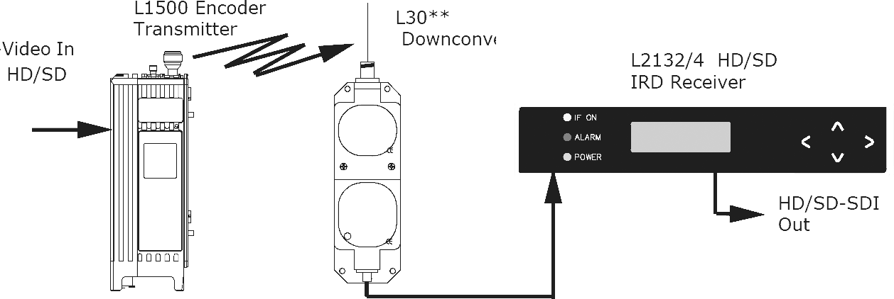

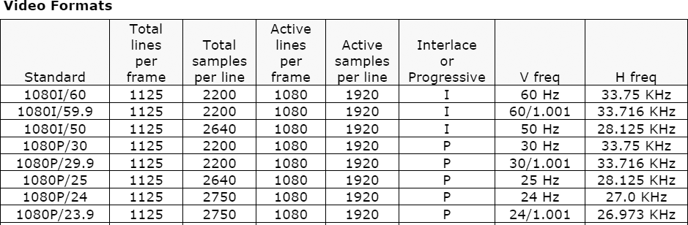

Spécifications RF Unit part 1

Inputs:
- SD Analogue Composite Video
- SD Analogue Component Video
- SD-SDI
- HD-SDI
- ASI

Outputs:
- Multi-band RF outputs @ 100mW ETSI or 250mW FCC [74.655(c)]
- ASI output

Spécifications RF Unit part 2
DT 6 – Système HF : Link L1500 Series Systems Down converter

Modulation:
- DVB T (10MHz) – QPSK, 16QAM, 64QAM
- LMS-T (Link Modulation Scheme) (10MHz or 20MHz) QPSK, 16QAM

Video Encoding
- SD MPEG-2 1.5 to 53 Mbps
- HD MPEG-2 4.5 to 97 Mbps

Frequency Range:
- 1.435 to 1.525 GHz (PN: 1510-1415)
- 1.95 to 2.7 GHz (PN: 1510-1927)
- 2.7 to 3.2 GHz (PN: 1510-2732)
- 3.2 to 3.6 GHz (PN: 1510-3236)
- 4.4 to 5.0 GHz (PN: 1510-4450)
- 5.2 to 5.925 GHz (PN: 1510-5259)
- 6.425 to 7.125 GHz (PN: 1510-6671)
- 6.8 to 7.5 GHz (PN: 1510-6875)
- 7.4 to 8.1 GHz (PN: 1510-7481)
*1.95 to 2.7 GHz (PN: 1530-1927) *(LDPD module with phantom power and dynamic power control)

Spécifications Down converter
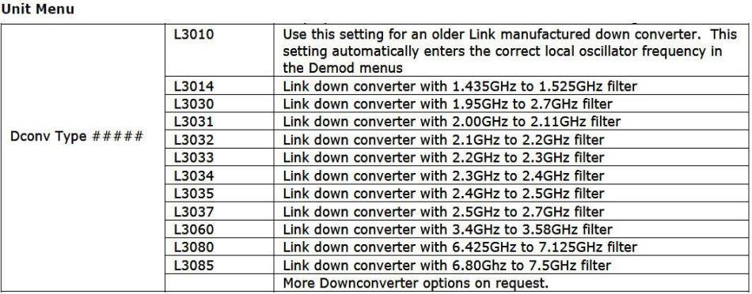

DT 7 – Serveur 3PLAY 425

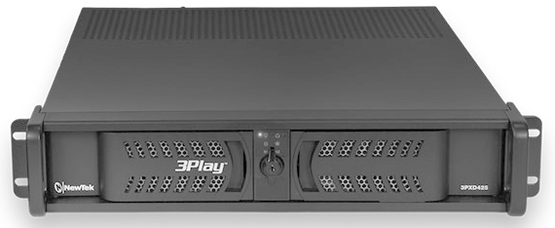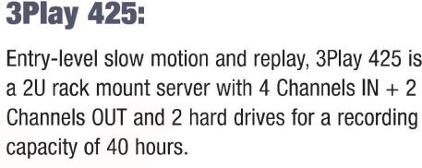

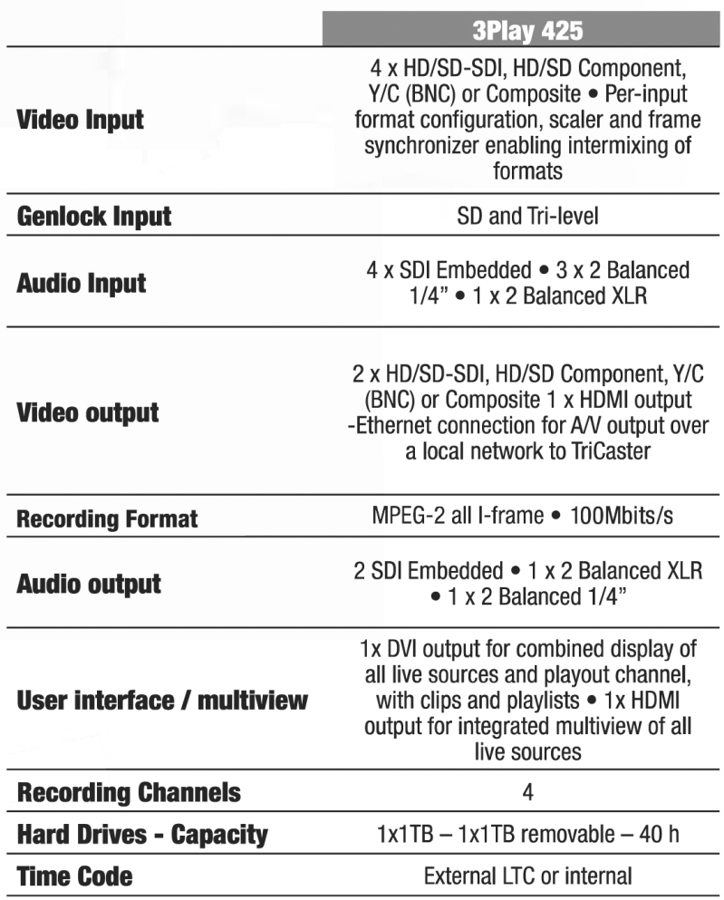

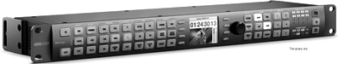
Teranex 2D Processor
DT 8 – TERANEX 2D

Description

Perfect for regular conversions as well as capture and playback. Get SD/HD and 3 Gb/s SDI, HDMI and analog in and out, 8 channel AES/EBU, 4 channel balanced analog input and output as well as consumer HiFi audio input connections. Thunderbolt port for computer capture and playback, RS-422 deck control, reference input, and ethernet are included for remote configuration. Get amazing processing with high quality de-interlacing, up conversion, down conversion, SD and HD cross/standards conversion, automatic cadence detection, removal and correction even with edited content, noise reduction, adjustable scaling and aspect ratio conversion, all with full timecode and multi-channel audio conversion.

Specifications

SDI Video Input : 1x 10-bit SD, HD, 3Gb/s HD and 2K switchable.

SDI Video Output : 2x 10-bit SD, HD, 3Gb/s HD and 2K switchable.

Analog Video Input : 1x Component YUV on 3 BNCs switchable to Composite. Component supports HD and SD.

Analog Format Support 525 NTSC, 625 PAL, 720HD and 1080HD switchable.

SD Format Support : 525i29.97 NTSC, 625i25 PAL

HD Format Support : 720p50, 720p59.94, 720p60 1080p23.98, 1080p24, 1080p25, 1080p29.97, 1080p30, 1080p50, 1080p59.94, 1080p60 1080PsF23.98, 1080PsF24,
1080PsF25, 1080PsF29.97, 1080PsF30 1080i50, 1080i59.94, 1080i60
Video Sampling / Color Precision : 4:2:2 / 10-bit

Aspect Ratio Conversion : Real time variable and fixed aspect ratio conversion including proprietary “SMART” aspect.
Real Time Video Processing : Includes noise reduction, cadence detection with insertion/removal and cadence correction, scene cut detection, color correction, and proc amp control.

Format Conversion : Real time up conversion, down conversion, cross conversion and SD/HD standards conversion on capture.

DT 9 – Neumann KMR 81

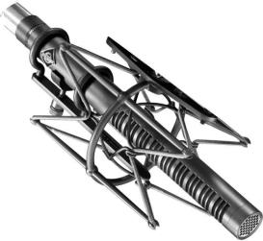
The KMR 81 is a studio condenser microphone featuring excellent directional characteristics for its relatively compact dimensions and low weight. The high directivity is due to a special acoustical principle: the microphone capsule is located inside an interference tube which is acoustically open but has a high acoustic impedance.

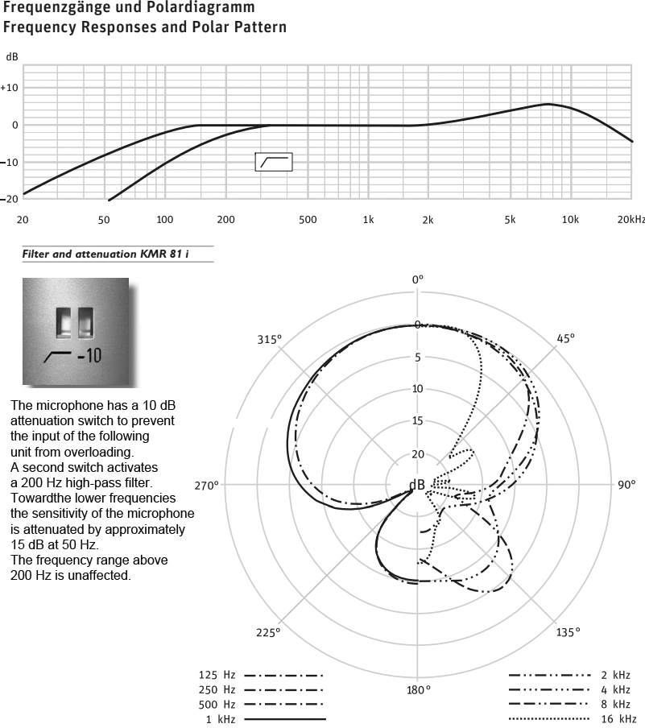

DT 10 – Common features of HXC-FB75 & HXC-P70

Built-in fiber optic interface

The HXCU-FB70 Optical Fiber Camera Control Unit (CCU) enables precise control of HXCFB75 picture adjustment and ensures easy and precise color matching among the HXC-P70 and HXC-D70 with the CA-FB70 as a common CCU model.

There are two ways to connect to the camera head: hybrid fiber cable or single mode fiber cable. Both connections can be realized using the same Neutrik optical CON DUO cable on the camera head side of the HXCFB75.

The HXC-FB75 connects directly to either SMPTE fiber or Single Mode Fiber (SMF) cables. SMPTE fiber provides remote power and supports cables runs up to 350 meters (1,150 feet), while SMF requires local power and supports cable runs up to 10 kilometers (6 miles). With either connection, you get pristine digital signal quality – without the added cost of a fiber adapter

There are different types of extension cable connection. For fiber cable connection, you can use single-mode fiber or hybrid fiber. These cables can be combined with the HXCE-FB70.

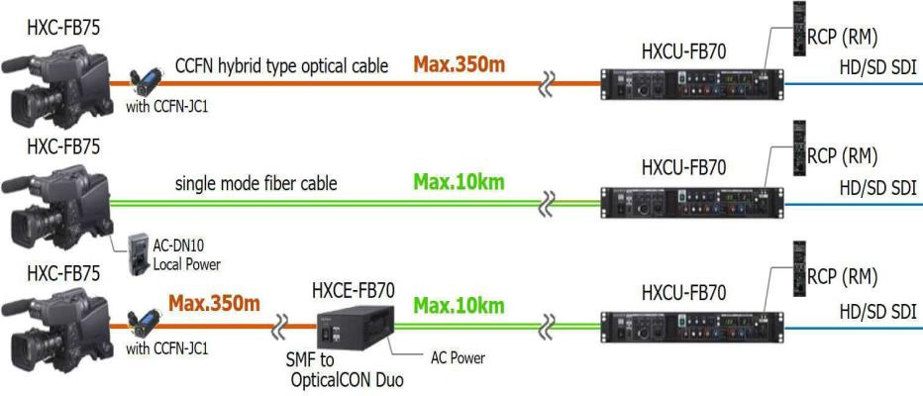

DT 11 – Fichier .XML Reportage 1 : extraits

<?xml version="1.0" encoding="UTF-8"?>
<!DOCTYPE xmeml>
<xmeml version="4">
<project>
<name>Projet BTS</name>
<media>
<video>
<format>
<samplecharacteristics>
<rate>
<timebase>25</timebase>
</rate>
<codec>
<name>Apple ProRes 422LT</name>
<appspecificdata>
<appname>Final Cut Pro</appname>
<appmanufacturer>Apple Inc.</appmanufacturer>
<appversion>7.0</appversion>
<data>
<codec>
<codecname>Apple ProRes 422LT</codecname>
<codectypename>Apple ProRes 422LT</codectypename>
<codectypecode>"vcdc:c155" </codectypecode>
<codecvendorcode>appl</codecvendorcode>
<Dbit>85 Mb/s</Dbit>
<width>1920</width>
<height>1080</height>
<anamorphic>FALSE</anamorphic>
<pixelaspectratio>square</pixelaspectratio>
<fielddominance>upper</fielddominance>
<colordepth>24</colordepth>
<duration>3900</duration>
<start>0</start>
<end>3900</end>
</contentMeta>
<File>5,10 Gio</File>
<Prod>pas de limite d'age , proriété bts tiee et puis c'est tout</Prod>

……

DT 12 – Objectif FUJINON XA20s8.5BRM / XA20s8.5BERM

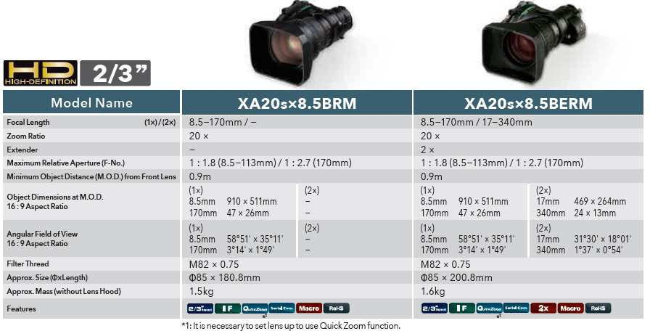

DT 13 – Projecteur L5

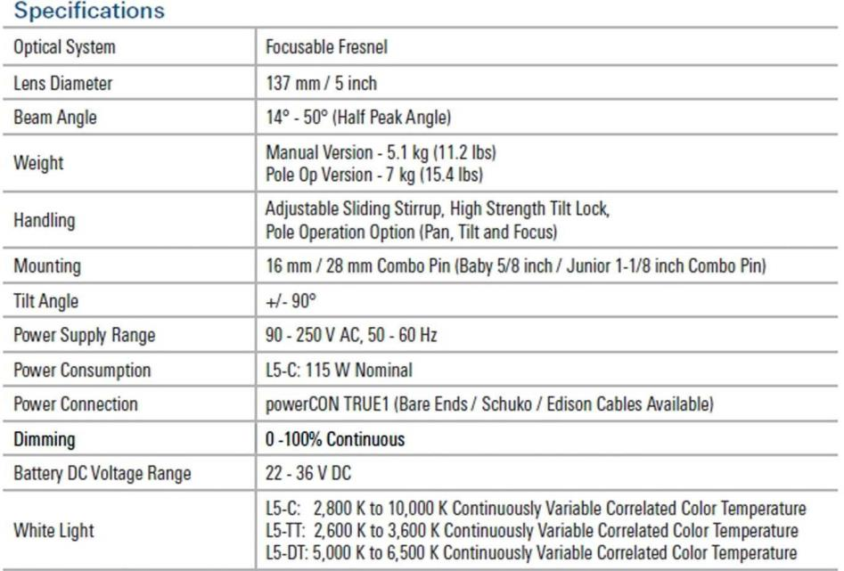

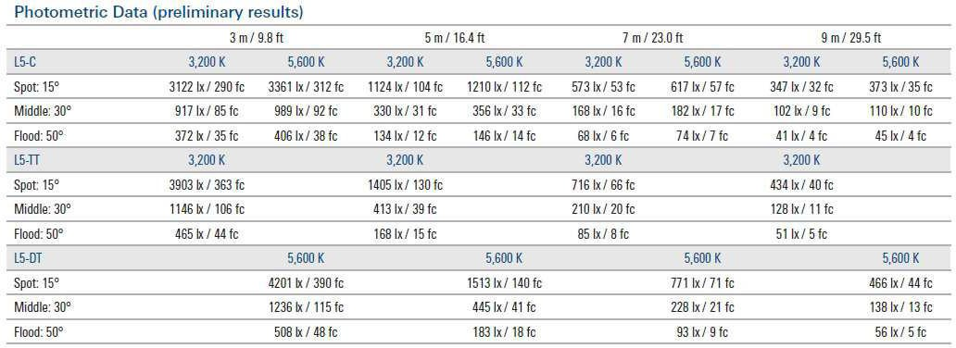

DT 14 – Extrait recommandation ITU-R BT.709

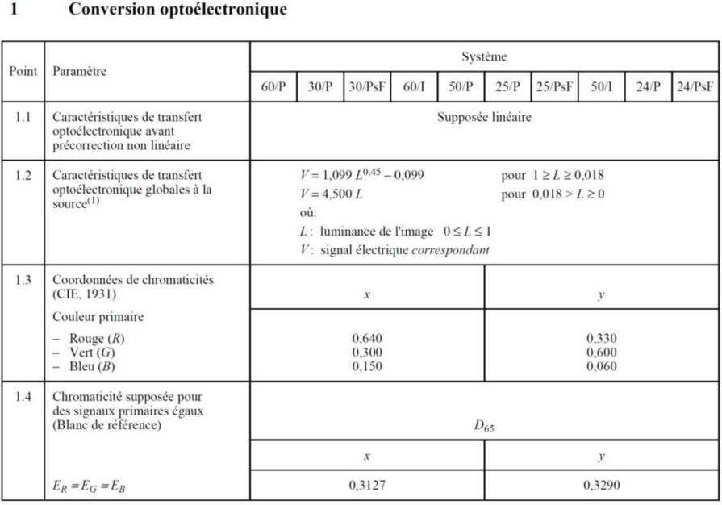

DT 15 – Emetteur LINK L1500 SD/HD

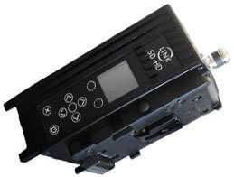
Gamme de fréquences | 1GHz to 8.6GHz
Puissance de sortie | 100mW
Portée max. | 1km
Largeur de bande | 6MHz, 7MHz ou 8MHz
Modulation | 4-PSK , 16-QAM , 64-QAM
FEC (Code Rate) | 1/2, 2/3, 3/4, 5/6, 7/8
Intervalles de garde | 1/32, 1/16, 1/8, 1/4
Débit maximum (DVB-T) | 32Mbps (bande de 8MHz)
Consommation | Approx. 24W
Dimensions | 183 x 120 x 62 mm
Poids | 1,2Kg

Diagrammes de Constellations utilisés par les émetteurs LINK
A B C

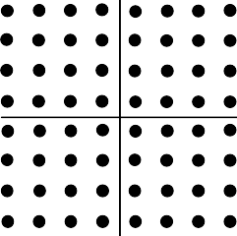
D E F

DT 16 – Norme ETSI EN 300 744

Useful bitrate (Mbit/s) for all combinations of guard interval (I_{G}), constellations and code rate (Cr) for non-hierarchical systems for 8MHz channels
Modulation | Code rate (FEC) | Guard interval
 |  | 1/4 | 1/8 | 1/16 | 1/32
QPSK | 1/2 | 4,98 | 5,53 | 5,85 | 6,03
 | 2/3 | 6,64 | 7,37 | 7,81 | 8,04
 | 3/4 | 7,46 | 8,29 | 8,78 | 9,05
 | 5/6 | 8,29 | 9,22 | 9,76 | 10,05
 | 7/8 | 8,71 | 9,68 | 10,25 | 10,56
16-QAM | 1/2 | 9,95 | 11,06 | 11,71 | 12,06
 | 2/3 | 13,27 | 14,75 | 15,61 | 16,09
 | 3/4 | 14,93 | 16,59 | 17,56 | 18,10
 | 5/6 | 16,59 | 18,43 | 19,52 | 20,11
 | 7/8 | 17,42 | 19,35 | 20,49 | 21,11
64-QAM | 1/2 | 14,93 | 16,59 | 17,56 | 18,10
 | 2/3 | 19,91 | 22,12 | 23,42 | 24,13
 | 3/4 | 22,39 | 24,88 | 26,35 | 27,14
 | 5/6 | 24,88 | 27,65 | 29,37 | 30,16
 | 7/8 | 26,13 | 29,03 | 30,74 | 31,67

y
DR – PHYS 1 – Diagramme de chromaticité 1931 (xyz) – À rendre avec la copie

0,90

520
m
n

CIE 1931 (2°)

0,80

530nm
0,85

510nm
0,75
m
n
540

0,70
550nm

505nm
0,65
560
m
n

0,60

500nm
0,55
n

0,50

570

m

80nm
5

495n
0,45
m
0,40
0,35

0,30
490
m
n

8
000
0
1
1 0K
0
50

0K
K

6500K
0
50
0
K
K
00

8

000
K
4
50
2
59

60 nm
0
m
n
0
61
0

n
m
620nm
30nm
6
640nm

00nm
0,25
7
K
00
0
25

0,20

485n
0,15
m

0,10
4
80nm

470nm
0,05
n

0,00
5
0
, 0
0,00
0,10
460

4

m
0nm
5
400nm x
5
1
, 0
5
2
, 0
5
3
, 0
5
4
, 0
5
5
, 0
5
6
, 0
5
7
, 0
0,20
0,30
0,40
0,50
0,60
0,70

DR – PHYS 2 – Tableau des modulations – À rendre avec la copie

 | Modulation 1 | Modulation 2 | Modulation 3
Type de modulation
Nombre de symboles
Constellation
Nombre de bits /symbole

DR – PHYS 3 – Débits binaires des configurations – À rendre avec la copie

Modulation | 64-QAM | 16-QAM | 16-QAM
Guard interval | 1/32 | 1/32 | 1/8
Code Rate | 7/8 | 7/8 | 7/8
Débit binaire calculé | Dmax=32 Mbps | D′ = | D′′=
Débit binaire normalisé | 31,7 Mbps

